Ponedjeljak, 26.4.2021.g.
MATEMATIKA
Zbrajanje i oduzimanje; zadatci riječima, uvježbavanje i ponavljanje
Danas još malo ponavljanja, a sutra je ispit znanja (za one učenike koji su u školi).
Riješi radnu bilježnicu, str. 84.
Ako imaš mogućnosti, isprintaj ovaj listić na ikoni ispod (uz pomoć roditelja). Ako nemaš mogućnost printanja, onda samo otvori listić (dvoklik na ikonu ispod) i zadatke samo rješavaj u bilježnici. Nije potrebno prepisivati zadatke, samo račun i odgovor u bilježnicu. Kada riješiš radnu bilježnicu i listić fotografiraj urađeno i pošalji učiteljici.
HRVATSKI JEZIK
Otvori ikonu ispod (Priča-Putovanje jednog potočića) i pročitaj priču.

Nakon čitanja priče razmisli:
Događa li se u tvom okolišu nešto slično?
Možemo li svi zajedno to spriječiti? Kako?
U svoju pisanku a možeš napisati nekoliko eko poruka (poruke u kojima poručuješ neodgovornim ljudima da ne zagađuju okoliš).
Na poveznici ispod riješi kviz.
https://learningapps.org/watch?v=p09c8a8kc20
Izvor: https://skolazazivot.hr/video-lekcije/

LIKOVNA KULTURA
Nadam se da si napravio/la svoju eko igračku. Danas je možeš obojati ili dodatno ukrasiti. Ako želiš možeš i nacrtati potočić iz priče. Na jednom dijelu papira nacrtaj tužni, a na drugom sretni potočić.
Uz pomoć roditelja fotografiraj svoj rad i pošalji fotografiju učiteljici.

TZK
Prati vježbe za TZK na Školi na trećem.

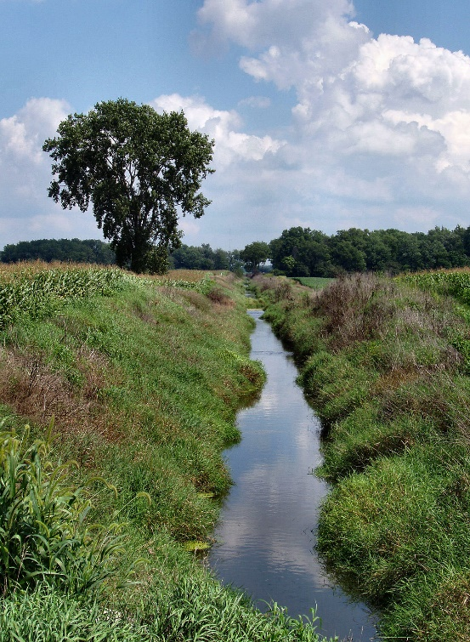 Pozdrav i poljubac od učiteljice!

